Ruppersdorf
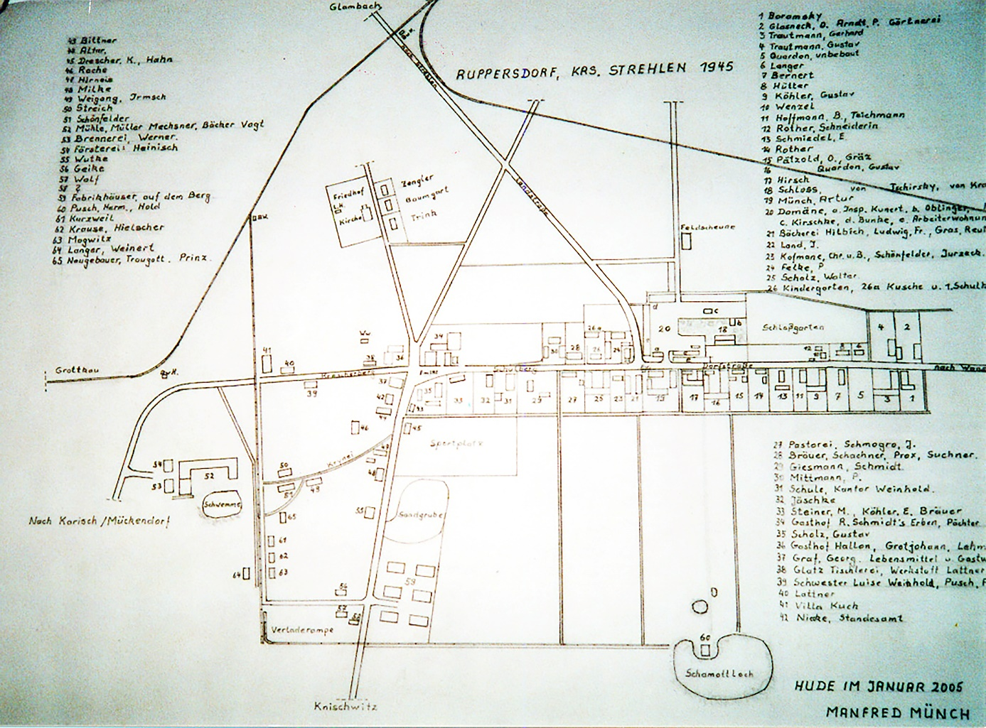
Lageplan mit den Eigentümern/Bewohnern im Jahr 1945
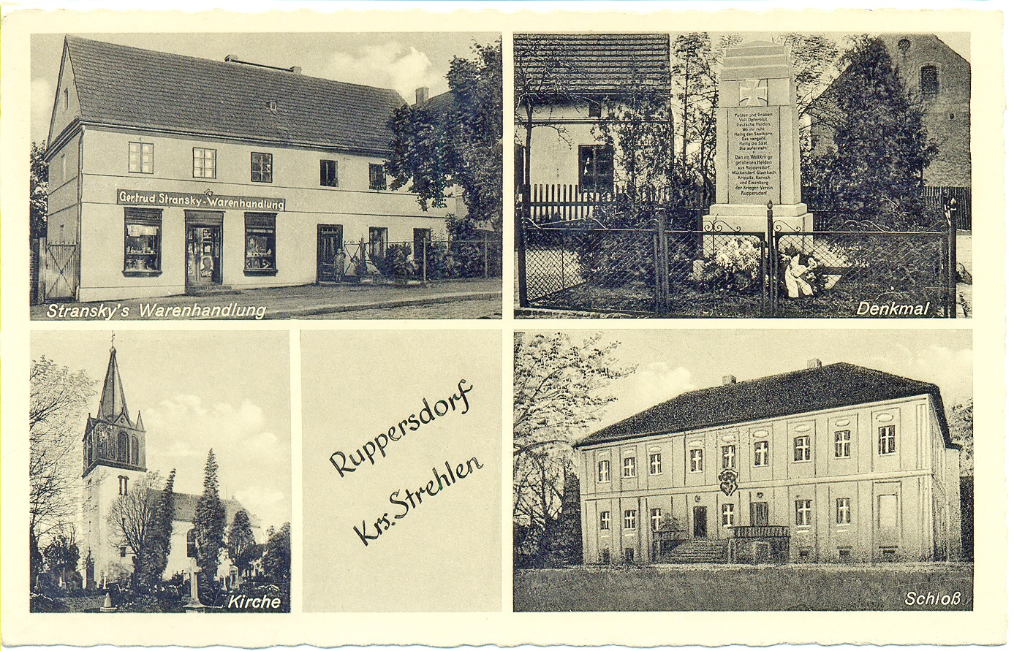
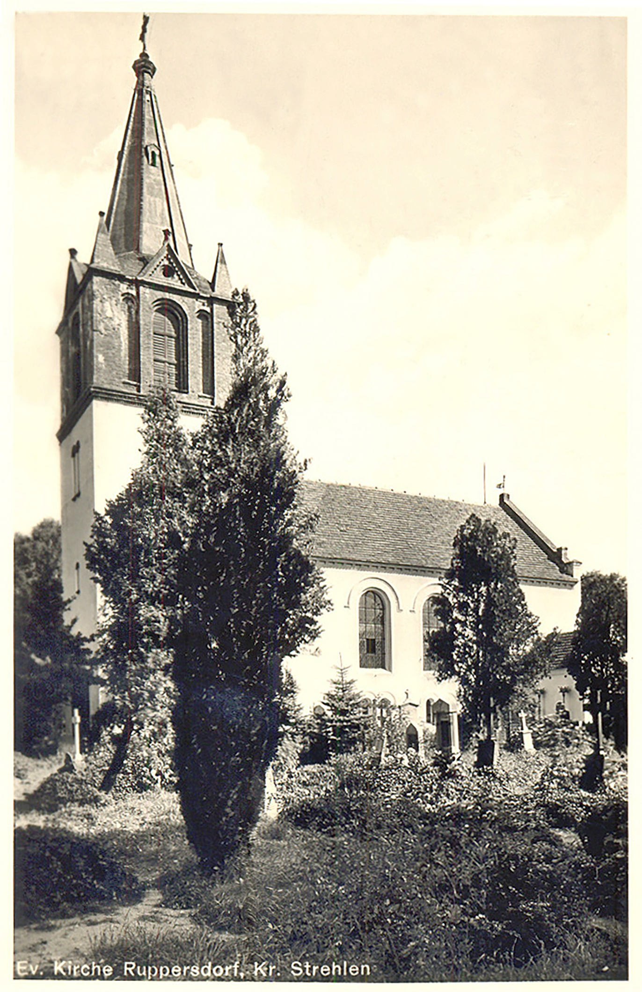
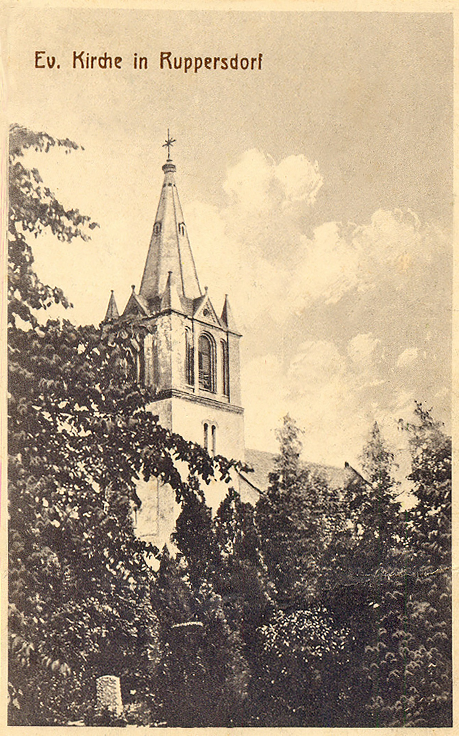

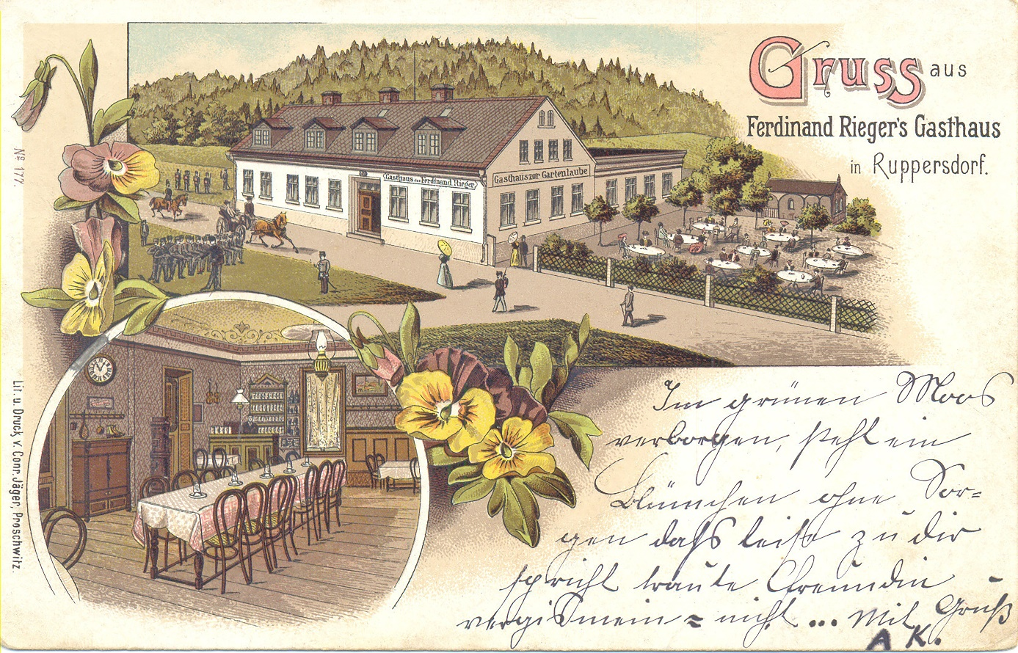
Das Ruppersdorfer Gasthaus im Jahr 1899
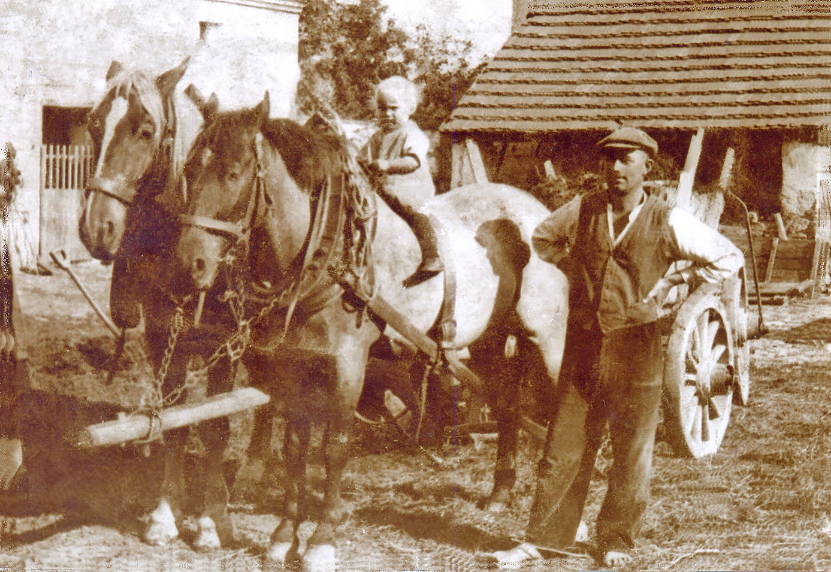Im Herbst 1934: vorn rechts Artur Münch, auf dem Pferd Manfred Münch

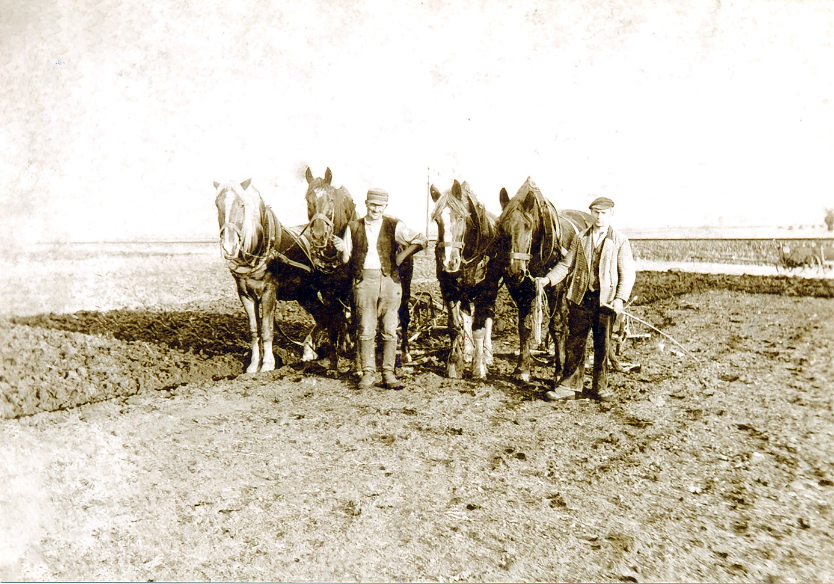
ca. 1938 bzw. 39: auf dem Feld im Roßgarten, Mitte: Artur Münch, links Ernst Jurzeck, ein Gehilfe

